**с 2-8 октября Неделя борьбы с раком молочной железы (в честь месяца борьбы с раком молочной железы)**

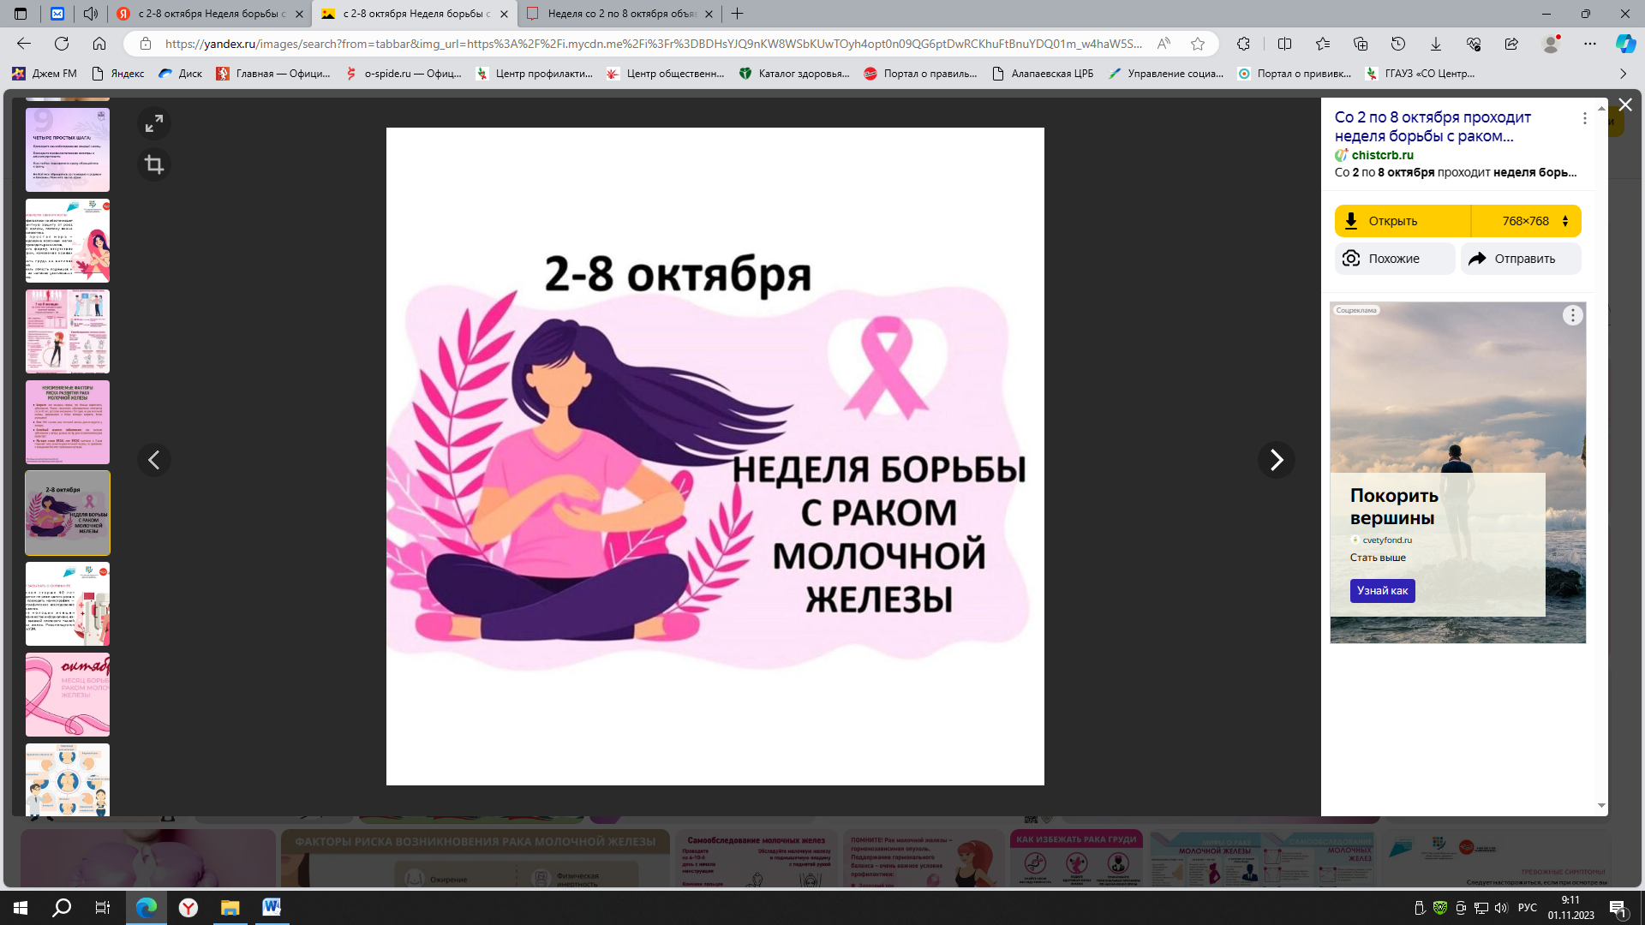

Рак молочной железы (РМЖ, рак груди) - это злокачественное новообразование (опухоль) железистой ткани молочной железы. Особенно подвержены риску женщины в возрасте 40 лет и выше.

Диагностика рака груди крайне важна. Изменения формы, плотности, цвета кожи, выделения из соска – все это можно заметить при самостоятельном обследовании молочной железы. Но часто визуальные изменения появляются уже тогда, когда рак груди продвинулся дальше первой стадии.

Ранняя диагностика возможна при посещении не реже чем раз в полгода маммолога, с обязательным аппаратным исследованием

тканей молочных желез.

